PEDIDO DE PROVIDÊNCIAS Nº 1663/2021

Estudo de viabilidade para colocação de quebra-molas e/ou redutor de velocidade na Rua Ceará, na altura do nº 700, no Bairro Rincão.
Solicita-se, após os trâmites regimentais, que seja enviada cópia da presente proposição ao Poder Executivo, para que realize as seguintes providências:
Estudo de viabilidade para colocação de quebra-molas e/ou redutor de velocidade na Rua Ceará, na altura do nº 700, no Bairro Rincão, conforme solicitação dos moradores. Os mesmos informam que os veículos descem em alta velocidade, levando o risco de atropelamentos aos pedestres e crianças que ali circulam.

Novo Hamburgo, 04 de maio de 2021.

Vereadora Lourdes Valim
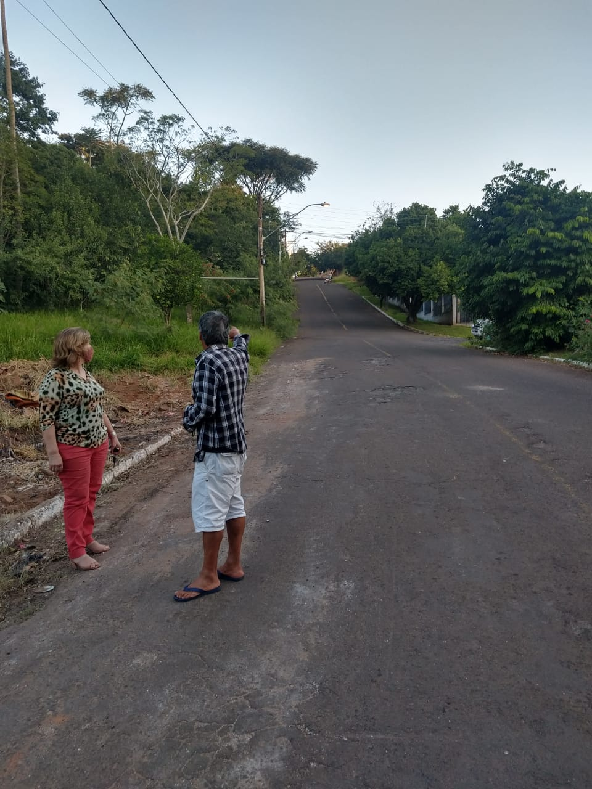
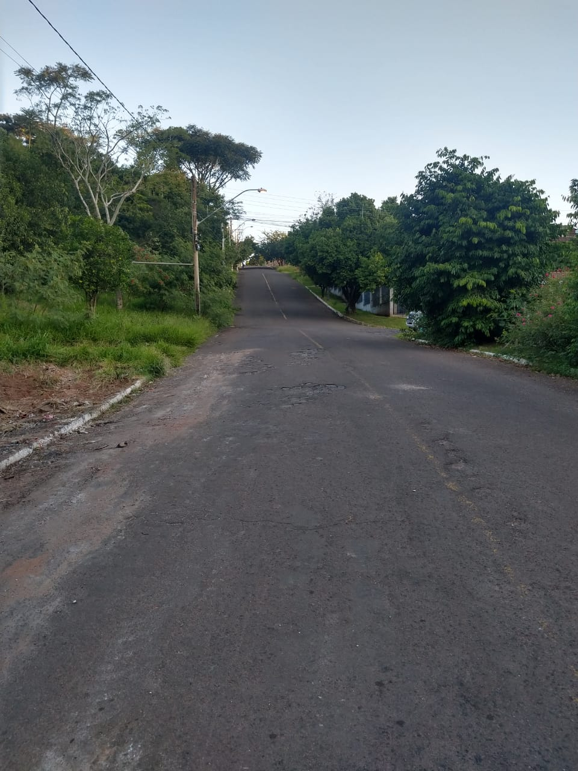

Obs.: redação conforme original da autora.
/SMC

